中国新闻奖新闻摄影参评作品推荐表

标题 |  | 醒狮少年：想要成为世界狮王 |  |  |  |  |  | 作品类别 | 新闻摄影 组照 类  （单幅/组照/国际传播）
作者 |  | 陈楚红 |  |  |  |  |  | 编辑 | 熊然 邓卓明 满会乔
原创单位 |  | 中国新闻社 |  |  |  |  |  | 刊播单位 | 中国新闻社
刊播版面  (名称及版次) |  | 图片电讯通稿 |  |  |  |  |  | 刊播日期 | 2022年 1月 30日
新媒体  作品网址 |  | 中国新闻网：https://m.chinanews.com/wap/detail/chs/pic/152258.shtml  中新图片：https://mp.weixin.qq.com/s/2g6fSfD2oQWJDrUcnJlknQ
所配合的文字报道的标题 |  |  |  |  | 注：仅供配合文字报道的作品填报
︵  作采  品编  简过  介程  ︶ | 国产动画电影《雄狮少年》上映后，中国传统文化活动舞狮被广泛关注。2022年1月，记者连续多日拍摄醒狮少年，画面包括祠堂、少年宫、珠江边的少年们日夜练习的场景，并配合文字说明串联成图片故事，表现少年们对醒狮的热爱，也从侧面反映出中华传统文化的魅力。
社  会  效  果 | 作品发出后，被澳门主流中文媒体采用。
推  荐  理  由 | 记者深入拍摄醒狮少年，拍摄场景较多，画面丰富，信息量足。同意推荐。  签名：  （盖单位公章）  2023年 月 日
初  评  评  语 |  | 签名：  （盖单位公章）  2023年 月 日
联系人  （作者） |  | 陈楚红 |  |  |  | 手机 | 13411979329 |  | 电话
电子邮箱 |  | 1602339844@qq.com |  |  |  |  |  |  | 邮编
地址 |  | 广东省广州市天河区广利路55号
以下仅供自荐作品填写
获奖项名称等级
推荐人姓名 |  |  |  |  |  | 单位及职称 |  |  |  | 手机
推荐人姓名 |  |  |  |  |  | 单位及职称 |  |  |  | 手机
此表可从中国记协网www.zgjx.cn下载。

醒狮少年：想要成为世界狮王

夜幕降临，广州车陂的晴川苏公祠传来阵阵鼓声，一群“00后”少年听着鼓点加紧练习舞狮的神态和动作，为即将到来的新春演出做准备。舞狮寄托民众求吉纳福的美好意愿，每逢节庆或重大活动，必有舞狮助兴。

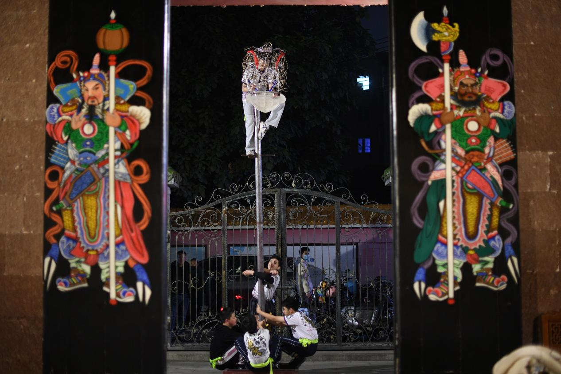
1月18日晚，广东广州，车陂龙狮体育会的舞狮队员在晴川苏公祠的高竿上练习“一柱擎天”。
中新社记者 陈楚红 摄

舞狮历史久远，现分为南狮、北狮两大类。南狮具有较多的武功高难技巧，神态矫健凶猛；北狮娇憨可爱，多以嬉戏玩耍为表演内容。广东醒狮属于南狮，是国家级非物质文化遗产。

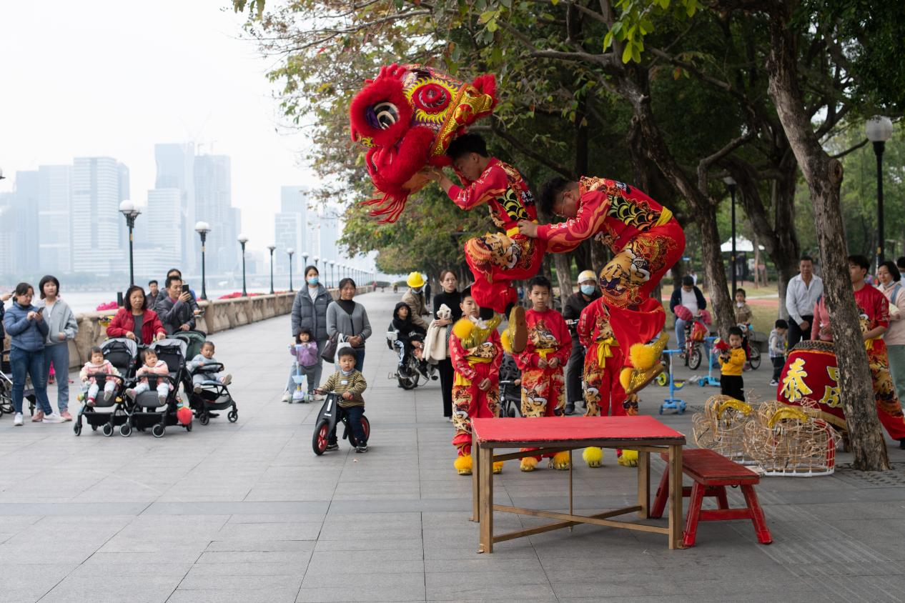
1月25日，广东广州，广州市泰晟龙狮团的队员在临江大道练习凳狮表演套路，吸引珠江边的民众观看。
中新社记者 陈楚红 摄

广东醒狮中较为常见的“采青”：狮子把生菜一口“吃”掉，再“咬碎吐出”，寓意满地生财。但真正精彩的醒狮可不止这点功夫，当锣鼓声一响，舞狮人便以“喜、怒、哀、乐、惊、疑、动、静”的情绪做出醒狮的地面动作，并通过“腾、挪、飞、扑、闪、回旋”等高难度动作让醒狮变得更加生动。

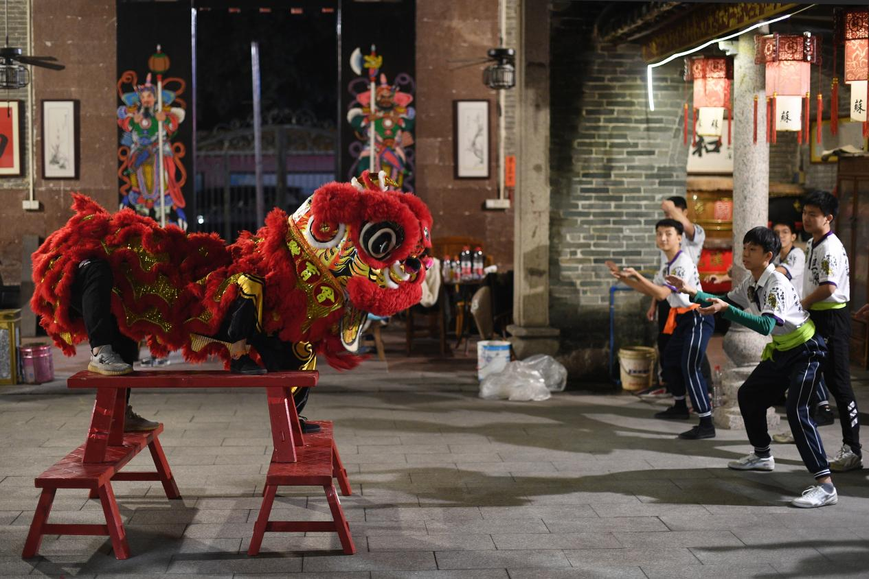
1月18日晚，广东广州，车陂龙狮体育会的队员王智铭举狮头表演凳狮，一旁观看表演的队员正练习舞狮基本功。
中新社记者 陈楚红 摄

在晴川苏公祠里，王智铭举着狮头，扑腾上凳狮，动静之间展现狮子的灵动活泼。
“我的目标是当世界狮王！”车陂龙狮体育会“00后”队员王智铭对着镜头向师傅宣告。王智铭最初在祠堂看到舞狮表演便想加入舞狮队。

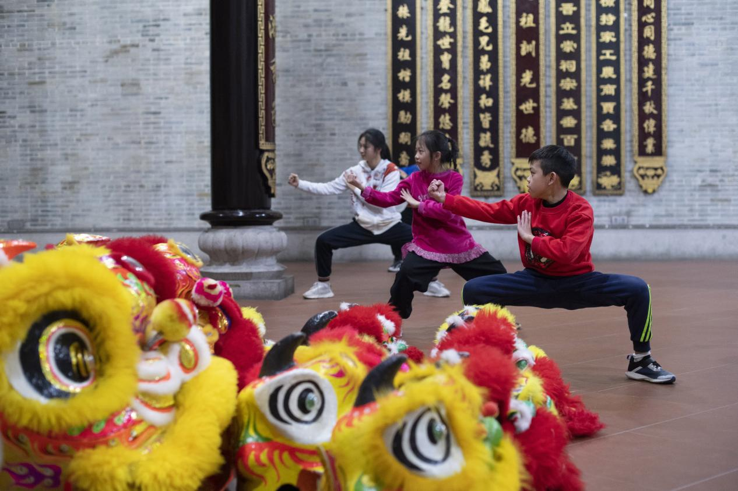
1月20日晚，广东广州，猎德幼狮班的学员在猎德李氏宗祠练习舞狮基本功。
中新社记者 陈楚红 摄

罗定国把舞狮课程引进到校园和少年宫，“90后”的他还是广州市泰晟龙狮团团长，带着学员参赛获奖无数，他在工作室和猎德村祠堂也招收舞狮爱好者。罗定国住在广州猎德，一般到了周五、周六晚上，他会在猎德李氏宗祠教一群10岁左右的萌娃舞狮，敞开的祠堂大门和阵阵锣鼓声常吸引附近居民前来观看。

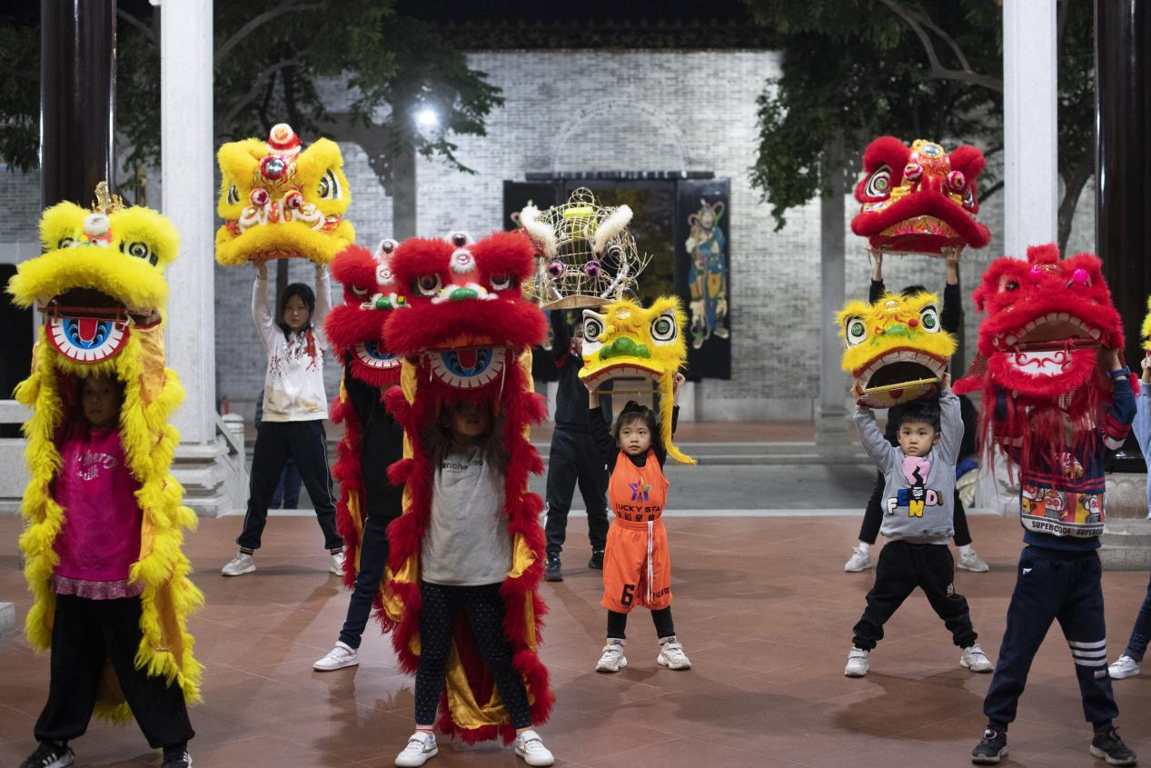
1月20日晚，广东广州，猎德幼狮班的学员在猎德李氏宗祠练习舞狮表演套路。
中新社记者 陈楚红 摄

罗定国小时候也是在祠堂看到舞狮表演便迷上，师傅愿意收他为徒，他一路披荆斩棘，成为舞狮高手。如今他更乐于将自身学到的舞狮本领传授给更多的舞狮爱好者。他对舞狮的热爱也传递给下一代，在耳濡目染之下，罗定国的孩子舞狮时也有模有样。罗定国说，舞狮最高的境界莫过于“人狮合一”。他常观察模仿猫和狗等小动物的神态，舞狮时，把自己想象成动物，将狮子的“灵性”表达出来。

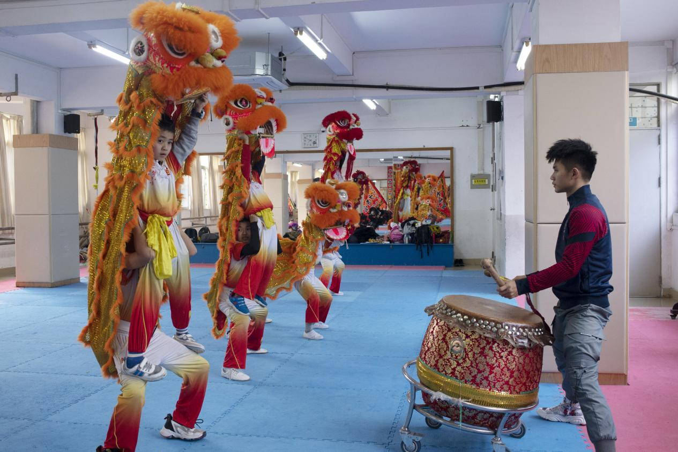
1月21日，罗定国（右）在广州市海珠区少年宫给寒假舞狮特训班学生上课。
中新社记者 陈楚红 摄

在广州海珠区少年宫，从事舞狮教学的罗定国，一周七天，早中晚基本都在给学生上课。“教舞狮不累，一休息才感觉到累。”他说看到学生领悟舞狮的知识点，他比自己得奖还开心。

罗定国的泰晟龙狮团工作室位于广州员村，队员们平时会在工作室门口练习舞狮基本功，需要配合鼓点舞狮时，便会移步至附近的珠江边练习。

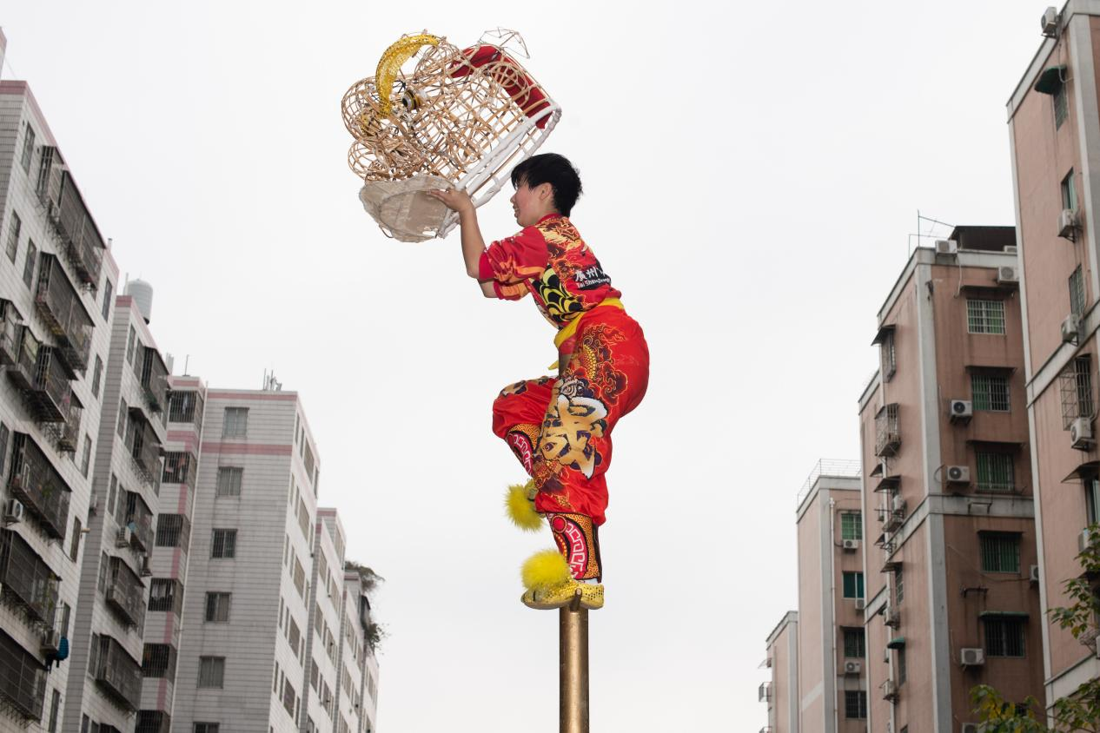
1月25日，广东广州，广州市泰晟龙狮团的队员陈祉嫣在工作室门口练习高竿狮的“一柱擎天”。
中新社记者 陈楚红 摄

泰晟龙狮团的陈祉嫣看到工作室新采购的狮头，迫不及待想拿来练习。“舞狮太好玩了！”陈祉嫣学习舞狮近5年，她一谈到舞狮如数家珍。2020年因居家上网课，她的舞狮练习停止了一段时间。“那时只能在家看舞狮视频，看得我心痒痒的，太难受了。”她说，就算狮头不在手上，她也忍不住空手舞狮。

陈祉嫣是罗定国在海珠区少年宫教的第一批学舞狮的学生，因为想有更多时间学习舞狮，玩出更多舞狮花样，她向罗定国申请加入泰晟龙狮团。“少年宫是固定时间训练，场地高度也有限，在龙狮团有更多的道具和难度可以玩。”陈祉嫣目前最喜欢挑战高竿狮的“一柱擎天”。

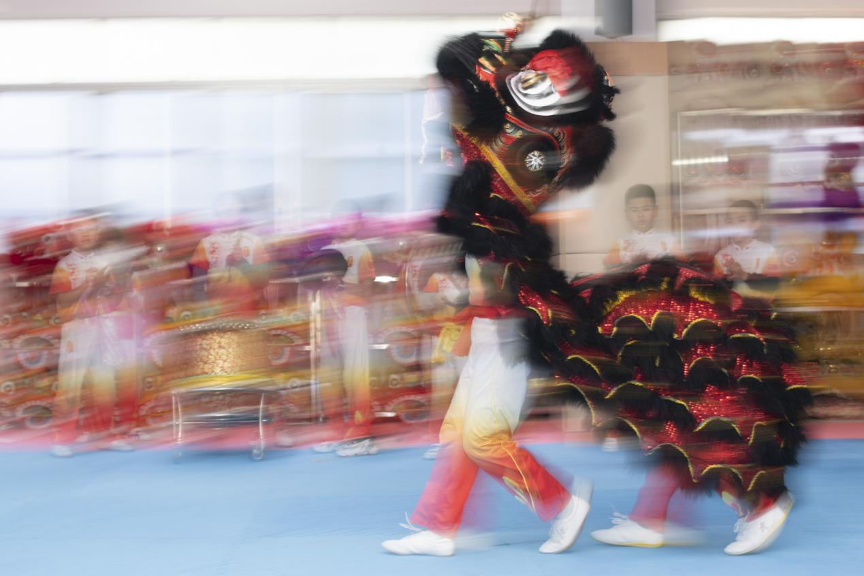
1月21日，广州市海珠区少年宫，李子豪举狮头表演舞狮套路。
中新社记者 陈楚红 摄

同样从海珠区少年宫走进泰晟龙狮团的，还有12岁少年李子豪，少年宫的寒假舞狮特训班结课，他就往工作室跑。
李子豪看了近期上映的电影《雄狮少年》，他最喜欢那句台词：“只要鼓点还能在心中响起，我们就是雄狮！我们永远要做一头雄狮啊！”他说在影片男主角阿娟身上看到他自己学习舞狮的身影，李子豪说，“我就是那个阿娟！”

